XXIII CAMPEONATO NACIONAL MILITAR DE VELA
CLASE SNIPE

NORMAS DE ORGANIZACIÓN

- ORGANISMOS.
La Junta Central de Educación Física y Deportes y la Comisión Central de Vela de la Armada y en su nombre la Comisión Naval de Regatas de la E.N.M. organiza el “XXIII CAMPEONATO NACIONAL MILITAR DE VELA” y “LVII CAMPEONATO DE VELA DE LA ARMADA” para la clase Snipe y en base a la facultad que le confieren las reglas 89.1 y 89.2 del Reglamento de Regatas a Vela crea un:

- COMITÉ DE REGATAS, COMITÉ DE PROTESTAS Y JURADO DE APELACIÓN.
Su misión es organizar, atender y dirigir las distintas pruebas de que se compone este campeonato, estableciendo las líneas de salida y llegada, así como los recorridos, dar salidas, tomar las llegadas y establecer las clasificaciones una vez hayan sido resueltas las protestas y reconsideraciones por el Comité de Protestas.
El Director Técnico de Regatas es el C.N. Jorge G. Flethes Serrano.
El Comité de Regatas estará formado por el Stte. D. Pedro M. Fernández Alarcón (Oficial Principal) y D. José A. Casal Lema (Oficial), pudiéndose además nombrar a los ayudantes que se estime conveniente, aunque no tengan titulación, conforme al Anuncio de Regata promulgado por el Consejo Superior de Educación Física y Deportes de las Fuerzas Armadas.
El Comité de Protestas estará formado por el C.N. Jorge G. Flethes Serrano y un vocal por cada ejército que participe en el campeonato, cuya misión es atender y fallar las protestas y reconsideraciones que puedan presentarse.

- RESPONSABILIDADES DEL CLUB ORGANIZADOR.
De acuerdo con lo previsto en el RRV 2021-2024, es exclusiva responsabilidad de cada patrón el tomar parte en las regatas.
La C.N.R. de la E.N.M., Comité de Regatas, Comité de Protestas y los que con ellos colaboren, no asumen responsabilidad alguna por los daños que pudieran ocasionarse a participantes y embarcaciones, antes, durante o después del campeonato.

- SORTEO DE SNIPES.
El día 24 de marzo a partir de las 0900 horas se efectuará el sorteo de SNIPES a las tripulaciones inscritas. El barco adjudicado lo será para todo el campeonato. El sorteo se llevará a cabo mediante extracciones simultáneas de dos recipientes, uno con los números de vela y nombre de las embarcaciones, y otro con las tripulaciones.
En caso de avería grave de un SNIPE de los sorteados, la C.N.R. decidirá su sustitución por otro, atendiendo siempre a la disponibilidad.
Conforme al RRV 2021-2024 se publican las siguientes:

INSTRUCCIONES DE REGATA

- ESCENARIO.
El XXIII CAMPEONATO NACIONAL MILITAR DE VELA y LVII CAMPEONATO DE VELA DE LA ARMADA se celebrará del 24 al 26 de marzo de 2023, ambos inclusive, en aguas de la Ría de Pontevedra.
La celebración de ambos campeonatos, NACIONAL MILITAR y DE LA ARMADA será simultánea, de tal forma que a la finalización de los mismos se proporcionará una clasificación distinta para cada campeonato.

- REGLAS.
  - La regata se regirá por:
a) Reglamento de Regatas a vela de la World Sailing 2021-2024 (RRV).
b) Reglas de la clase SCIRA, Asociación Internacional de la clase SNIPE.
c) Prescripciones de la R.F.E.V.
d) Reglamento de vela del Consejo Internacional del Deporte Militar (CISM) y reglamento interno del CISM.
e) Instrucciones de Medición, que forman parte de las Instrucciones de Regata.
f) Anuncio de Regata.
g) Presentes Instrucciones de Regata.
h) Normativa vigente para la prevención del contagio de COVID-19 (resumido en ANEXO C).
i) La infracción de las instrucciones señaladas como:
[NP] no será motivo para protestas entre barcos. Esto modifica la regla 60.1(a).
[SP] hace referencia a una regla para la cual una penalización de puntuación estándar puede ser aplicada por el comité de regatas sin una audiencia o bien una [DP] impuesta por el comité de protestas con una audiencia. Esto modifica la regla 63.1 RRV.
En el caso de discrepancia entre el Anuncio de Regata y las Instrucciones de Regata, prevalecerán estas últimas.
  - Penalizaciones alternativas por infracción de una regla de la Parte 2 del RRV:
- Se aplicará la penalización de uno o dos giros de la regla 44.1 y 44.2 del RRV.
- El barco que acepte una penalización alternativa deberá rellenar y presentar un formulario de reconocimiento de infracción en la Oficina de Regatas, antes de finalizar el plazo para protestar.
- Solo se aceptarán penalizaciones alternativas en el caso de una única infracción.

- INSCRIPCIONES.
  - Cada tripulante deberá registrarse y firmar personalmente el Formulario de Registro en la Oficina de Regatas antes de finalizar el período de inscripción.
El mismo patrón debe navegar en toda la regata, salvo causa de fuerza mayor. En este caso el comité técnico estudiará cada caso individualmente.

- MODIFICACIONES A LAS INSTRUCCIONES DE REGATA Y AVISOS A LOS PARTICIPANTES.
  - Cualquier modificación a las Instrucciones de Regata se anunciará en el Tablón Oficial de Anuncios (TOA) al menos una hora antes de la señal de atención de la primera salida, excepto que cualquier modificación en el programa de Regatas se anunciará antes de las 20:00 horas del día anterior a su efectividad.
  - Los avisos a los participantes se anunciarán en el TOA situado en la entrada del Edificio “Príncipe de Asturias”.
Un aviso en el TOA sustituye a toda modificación individual a cada participante.

- SEÑALES EN TIERRA.
  - Las señales hechas en tierra se darán en un mástil situado en el extremo del Pantalán “Guardiamarina Chereguini”.
- Cuando se largue el “Gallardete de INTELIGENCIA” del CIS acompañado de dos señales fónicas, significa “la regata se aplaza, ninguna embarcación puede salir al mar”.
- [NP] [DP] Cuando se largue la bandera “D” acompañada de una señal fónica, significará que los barcos deberán hacerse a la mar. La señal de atención no se dará antes de 30 minutos. Ningún barco podrá abandonar el puerto antes de que se largue esta señal, salvo autorización expresa del C. R.

6. PROGRAMA DE LAS PRUEBAS Y FORMATO DE COMPETICIÓN
  - La C.N.R. de la E.N.M. pretende realizar un máximo de 7 pruebas. El Programa del campeonato es el siguiente.

Día | Fecha | Evento | Observaciones
Viernes | 24 de marzo | Apertura de oficina de regatas. | A 0830 h. Identificación e inscripción en la oficina de regatas.
 |  | Reunión previa. | A 0900 h. Registro participantes y entrega Instrucciones de Regata. Sorteo de Snipes.
 |  | Entrega de embarcaciones | A 0930 h.
 |  | Entrenamientos libres. | A 1030 h.
 |  | 1ª prueba. | Atención a 1600 h.
 |  | 2ª prueba. | A continuación.
Sábado | 25 de marzo | 3ª prueba. | Atención a 0930h.
 |  | 4ª y 5ª prueba | A continuación.
Domingo | 26 de marzo | 6ª Prueba. | Atención a 0930 h.
 |  | 7ª prueba. | A continuación.
 |  | Entrega de premios.  Ceremonia de Clausura. | Al terminar.
Lunes | 27 de marzo | Pruebas alternativas | Atención a 0930 h. En el supuesto de no haber completado el mínimo de pruebas en los días anteriores.
 |  | Entrega de premios.  Ceremonia de Clausura. | Al terminar.

6.2 Las pruebas serán numeradas consecutivamente según el orden en que se han navegado.
  - El campeonato será válido si se celebra un mínimo de 1 prueba.
  - No se darán salidas con vientos de menos de 5 nudos o más de 22.
  - Formato de competición: Se navegará en flota.
  - No se darán salidas más tarde de las 18:30 horas
Las clasificaciones del “LVII Campeonato de la Armada” se realizarán tomando las clasificaciones de tripulaciones completas de la Armada y sin tener en cuenta las otras tripulaciones del “XXIII Campeonato Nacional Militar de Vela”.
Para participar en el “54º Campeonato Mundial Militar de Vela del Consejo Internacional del Deporte Militar” la tripulación se seleccionará de acuerdo con el punto 4 de las “Normas Generales” del Anuncio de Regatas.
Para las clasificaciones:
- Se aplicará el Sistema de Puntuación Baja descrito en la regla A4 del Apéndice A del RRV.
- Se descartará la prueba de peor puntuación si se completan cinco o más pruebas.
- Los empates se desharán siguiendo la regla A8 del Apéndice A del RRV.

7. CAMPO DE REGATAS E IDENTIFICACIÓN DE EMBARCACIONES OFICIALES.
  - [NP] La situación se muestra en el anexo A.
Se intentará hacer un recorrido de aproximadamente 40 minutos. Este tiempo será estimado y no podrá ser motivo de reparación.
7.2. [NP] Las embarcaciones del Comité de Regatas tendrán enarboladas la bandera “QUÉBEC” (cuadra amarilla).

8. RECORRIDO.
  - El barco del Comité de Regatas, antes de la señal de preparación, podrá mostrar el rumbo de aguja aproximado entre la salida y la baliza nº 1.
  - El “Recorrido Barlovento-Sotavento” será indicado mediante la bandera “WHISKY” del CIS y consistirá en Salida-1-3-1-3-Llegada. Al final de los tramos 2º y 4º, el Comité de Regatas podrá usar la baliza 3 o bien fondear una puerta (3G) formada por dos balizas entre las que se deberá pasar procedente de la baliza 1 y rodeando una de ellas. Este recorrido se empleará si la velocidad del viento no alcanza los 15 nudos durante el procedimiento de salida. No se empleará este recorrido con vientos superiores a los 18 nudos.
  - El “Recorrido Olímpico” será indicado mediante la bandera “OSCAR” del CIS y consistirá en Salida-1-2-3-1-3-Llegada. Al final del 5º tramo, el Comité de Regatas podrá usar la baliza 3, o bien fondear una puerta (3G) formada por dos balizas entre las que se deberá pasar procedente de la baliza 1 y rodeando una de ellas. Este recorrido se empleará si la velocidad del viento esta entre 15 y 18 nudos durante el procedimiento de salida.
  - El “Recorrido Triangular” será indicado mediante la bandera “TANGO” del CIS y consistirá en Salida-1-2-3-1-2-3-Llegada. Este recorrido se empleará si la velocidad del viento alcanza o supera los 19 nudos durante el procedimiento de salida, o en Barlovento en la toma de la baliza nº 1 en caso de subir el viento durante la primera o segunda ceñida.
  - El recorrido podrá acortarse tanto como el Oficial de Regata estime oportuno, con objeto de cumplimentar la duración estimada del tiempo de regata.
  - El hecho de que las balizas no estén fondeadas en el lugar correcto no podrá ser motivo de protesta.
  - Las balizas se dejarán por la banda de babor.
  - Si la velocidad del viento sube y se mantiene por encima de los 23 nudos durante la celebración de la prueba, el Comité podrá acortar el recorrido o anular.
  - Una variación sostenida del viento de 20º o más de la dirección mostrada por el Comité de Regatas, durante el primer tramo de una prueba, podrá provocar que dicha prueba sea anulada y vuelta a navegar.
  - Una variación sostenida del viento de 40º o más de la dirección mostrada por el Comité de Regatas, durante la primera vuelta de una prueba, podrá provocar que dicha prueba sea anulada y vuelta a navegar.

- BALIZAS.
Las balizas serán de forma cilíndrica AMARILLA las originales y NARANJA la baliza nueva de cambio de recorrido, en caso de un segundo cambio de recorrido se cambiará por una baliza original AMARILLA.
  - La salida.
La línea de salida estará establecida entre una bandera “QUEBEC” (cuadra amarilla) en el barco del Comité de regatas, situado en el extremo derecho de la Salida, y una baliza en el extremo izquierdo de la salida (Baliza nº3).
Ningún barco saldrá más tarde de cinco (5) minutos después de su señal de salida.
En condiciones meteorológicas adversas el barco del Comité podrá mantener su posición a motor.
  - La llegada.
La línea quedará formada por una percha con una bandera cuadra azul y la baliza nº 1.
El barco de llegadas del Comité de Regatas podrá mantener su posición a motor.
El Numeral Nº 2 izado en el barco del Comité de Regatas en la línea de llegada indica que se celebrará otra prueba a continuación.

- SEÑALES DE SALIDA Y LINEA DE SALIDA.
  - La salida se dará de acuerdo con la regla 26 del RRV.

SIGNIFICADO | VISUAL | MINUTOS PARA SALIR
Atención | Bandera de recorrido “OSCAR”,” TANGO” o “WHISKY” | 5
 | 1 sonido
Preparación | Bandera “PAPA”, “INDIA”, “UNIFORM” o Bandera NEGRA, izada. | 4
 | 1 sonido
Último minuto | Bandera “PAPA”, “INDIA”, “UNIFORM” o Bandera NEGRA, arriada. | 1
 | 1 sonido
Salida | Banderas ATENCIÓN, arriada | 0
 | 1 sonido

- LLAMADAS.
  - Las llamadas individuales se realizarán de acuerdo con la Regla 29.1 del RRV, izando la bandera “X-RAY” del CIS acompañada de una señal fónica. Se intentará vocear los números de vela de los barcos OCS, pero él no ser llamado, no oír la llamada o el retraso en ser llamado no serán causa de REPARACIÓN.
  - Las llamadas generales se realizarán de acuerdo con la Regla 29.2 del RRV, izando el gallardete “PRIMER REPETIDOR” del CIS acompañada de dos señales fónicas.

- CAMBIOS DE RECORRIDO Y LONGITUD DESPUÉS DE SALIR.
  - Al cambiar el recorrido después de la salida, el Comité de Regatas fondeará una baliza nueva de color NARANJA e intentará levantar la baliza original de color AMARILLO tan pronto como sea posible. A fin de mantener la configuración original del recorrido podrá reposicionarse cualquier baliza que haya que rodear después de pasar la baliza nueva de color NARANJA.
  - Si como consecuencia de un nuevo cambio de recorrido hubiera que sustituir la baliza nueva de color NARANJA, será reemplazada por una baliza original de color AMARILLO.
  - El cambio de recorrido se señalizará en las proximidades de la baliza que marca el principio del tramo cambiado mediante una embarcación del Comité de Regatas mostrando la bandera “CHARLIE” del CIS y una bandera roja (si el cambio es a babor) o verde (si el cambio es a estribor). Esto modifica la regla 33 (a)(2).
Si se va a cambiar la longitud del tramo, un símbolo “+” ó “-“, si se alarga o acorta el tramo, acompañados de una señal fónica intermitente antes de que el barco en cabeza haya comenzado el tramo cambiado.
Alternativamente, las banderas roja o verde se podrán sustituir mostrando el rumbo de aguja a la nueva baliza.

- BARCO QUE SE RETIRA DESPUÉS DE TERMINAR (RET), BARCO QUE NO TERMINA (DNF) y BARCO QUE NO SE ACERCA A LA ZONA DE SALIDA (DNC).
  - Un barco que se retira después de terminar deberá presentar un formulario de Retirado en la Oficina de Regatas antes de que termine el plazo para protestar.
  - Un barco que abandone el campo de regatas en cualquier momento (DNF), lo notificará por cualquier medio al Comité de Regatas y deberá presentar un formulario DNF en la Oficina de Regatas antes de que termine el plazo para protestar.
  - Los barcos que no se hayan acercado a la zona de salida o que no abandonen la C.N.R. para las pruebas del día (DNC), lo notificarán a la Oficina de Regatas antes de la señal de atención.

- TIEMPO LÍMITE.
  - El tiempo límite para que termine el primer barco será de sesenta (60) minutos desde la señal de salida.
  - Los barcos que no terminen dentro del tiempo límite de 15 minutos después del primer barco, puntuarán DNF.

- PROTESTAS.
  - Habrá un comité de protestas. El presidente será Juez Titulado, recibirá las reclamaciones y decidirá sobre ellas; colaborará con el comité de competición.
  - Las protestas se harán por escrito en formularios que estarán disponibles en la Oficina de Regatas y se presentarán en esta dentro del plazo para protestar.
  - Plazo para protestar:
- El plazo para protestar terminará una hora después de la llegada de la última embarcación tras finalizar la última prueba de cada día. La hora resultante se anunciará en el TOA. El plazo podrá ser ampliado por el comité de protestas.
- Las protestas serán atendidas en un orden aproximado a aquel en que sean recibidas, y dentro del plazo más breve posible.
- Las notificaciones de protesta y el programa de audiencias serán anunciadas no más tarde de los treinta (30) minutos después del tiempo límite de protestas, con el fin de informar a los competidores dónde y cuándo se va a tratar su caso, o se les requiera como testigos.
  - Peticiones de reparación.
- La hora límite para presentar una petición de reparación, finalizará media hora después de la exposición de las clasificaciones del día, si esta exposición tiene lugar antes de las 20:30 horas y a las 09:30 horas del día siguiente, si la exposición se efectúa posteriormente (Modifica la regla 62.2 del RRV).
- Esta hora límite finalizará el último día de la Regata media hora después de la exposición de la clasificación general en el Tablón Oficial de Anuncios.
- El último día de la Regata, una reapertura de audiencia de una protesta celebrada:
- el día anterior, se presentará dentro del plazo para protestar;
- el último día, se presentará no más tarde de 30 minutos después de haber sido notificada la resolución de tal última protesta. (Modificación de la regla 66 del RRV).
El comité de protestas tramitará todas las reclamaciones, tal como figura en las reglas de la World Sailing de competición de vela. Este comité actuará como jurado técnico, tal como especifica el reglamento interno del CISM.

- PUNTUACIÓN.
  - Se realizarán un máximo de 7 pruebas. El Campeonato será válido si se realizan al menos una prueba.
  - Se aplicará el Sistema de Puntuación Baja descrito en la regla A4 del Apéndice A del RRV.
  - Se descartará la prueba de peor puntuación si se completan cinco o más pruebas.
  - Los empates se desharán siguiendo la regla A8 del Apéndice A del RRV.

- [NP] AMARRES Y PUESTAS EN SECO.
Los barcos estarán varados únicamente en sus lugares oficialmente asignados.

- [NP] NÚMEROS DE VELA.
Los barcos inscribirán y usarán únicamente el número de vela que aparece en la vela mayor de cada embarcación, excepto previa autorización escrita del Comité de Regata.

- [NP] EQUIPOS.
  - Cualquier cambio en las embarcaciones y los equipos deberá ser autorizados por el comité de regatas. Las embarcaciones se usarán tal y como las entregue el organizador. En este apartado se incluyen: cambio de palo, botavara, tangón, timón u orza; realización de agujeros en el casco; quitar cualquier equipo o artefacto que esté permanentemente atornillado o sujeto al casco o al aparejo y que no esté previsto que haya que ajustarlos.
  - Cambios permitidos:
- Cualquier cambio o añadido permitido al amparo de esta regla se hará de modo que permitan su fácil instalación y sustitución, sin que suponga una modificación sustancial de la embarcación, y sin transgredir las Reglas de su Clase (resumidas en el anexo B).
- Se podrán utilizar los compases electrónicos que permite la “SCIRA”.
- Los indicadores de viento pueden ser incorporados si se necesitan.
- Los cascos y apéndices (timones y orzas), pueden lavarse con jabón y agua, pero no lijarse, encararse o pulimentarse.
- No puede sustituirse la cabuyería, excepto escotas de mayor y foque.
- Se puede utilizar cinta adhesiva, cuando sea necesario.
- Se pueden cambiar las crucetas.

- REGLAS DE SEGURIDAD.
  - Todos los barcos volverán únicamente a los lugares de estiba o amarre que les han sido adjudicados.
Todo barco que se vea obligado arribar a tierra en un punto distinto de la C.N.R. y se vea impedido de llegar a la C.N.R. por sus propios medios, comunicará inmediatamente esta circunstancia llamando al teléfono 986804764 (Comandante de la Guardia ENM).

- PREMIOS.
TROFEOS: Se entregará el trofeo a la “MEJOR DELEGACION” del Campeonato. Para este premio se tomarán las puntuaciones de los seis mejores tripulantes de cada delegación.
MEDALLAS: Se entregarán medallas a los tripulantes de las tres primeras embarcaciones clasificadas.

- RESPONSABILIDAD.
  - Todos los que participen en la regata, lo hacen bajo su propio riesgo y responsabilidad.
  - El Comité de la Organización o cualquier persona u organismo involucrado en la organización del evento rechaza responsabilidad alguna por pérdidas, daños, lesiones o molestias que pudieran acaecer a personas o cosas, tanto en tierra como en la mar, como consecuencia de la participación en las pruebas amparadas por estas instrucciones de regata.
  - Se llama la atención sobre la Regla Fundamental 3, Decisión de Regatear, de la Parte 1 del RRV que establece:
“Es de la exclusiva responsabilidad de un barco decidir si participa en una prueba o si continúa en regata.”

Marzo de 2023.
El Comité Organizador y el Comité de Regatas.
ANEXO A
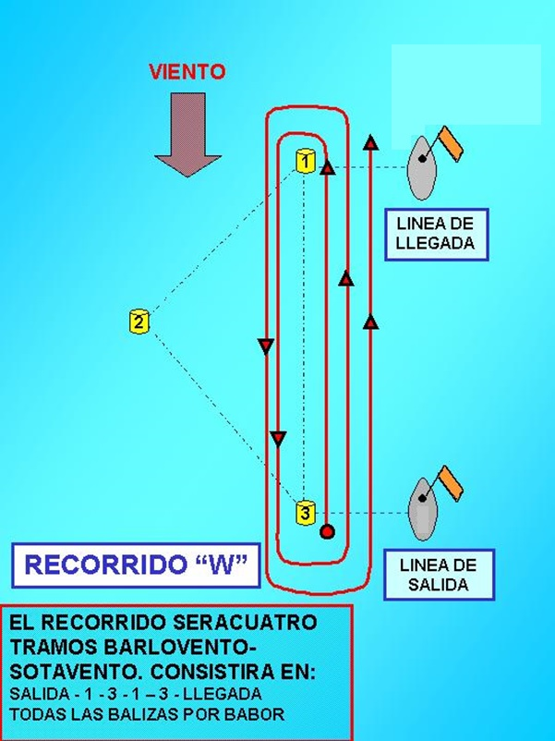

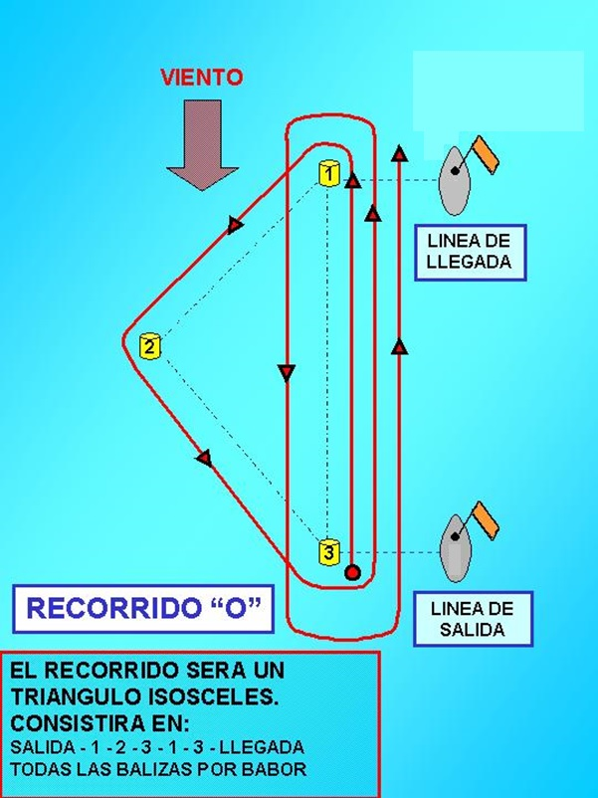

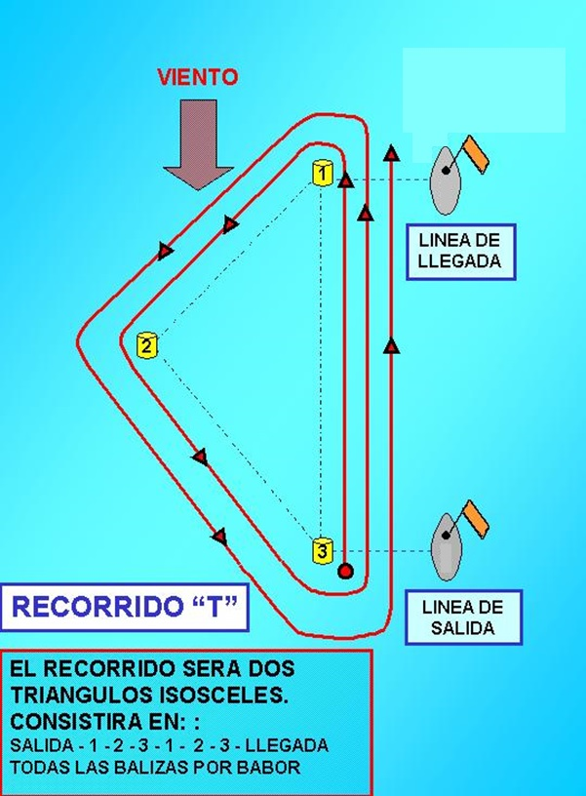

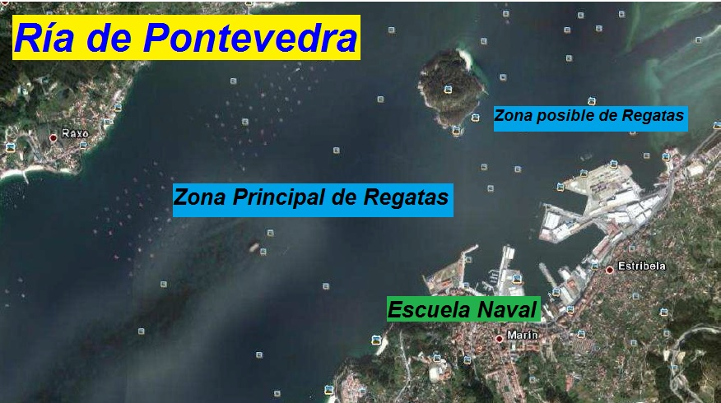
ANEXO B
Extracto de las reglas de clase de la SCIRA:
C.8.3 LIMITACIONES
(a) Solo se usará una orza y una pala de timón durante un evento, excepto cuando se pierda o se dañe sin posibilidad de reparación. Una sustitución solo se realizará con la aprobación del Comité de Regatas.
C.8.4 ORZA
(a) LIMITACIONES
(3) La banda límite de sacado de la orza:
- Cuando el borde superior de la banda límite esté en línea con la cubierta en su eje central, el punto más bajo de la orza y el punto más cercano a éste en el casco no estará a menos de 305mm.
- Tendrá una altura mínima de 25mm.
- Tendrá una longitud mínima de 350 mm medida desde el borde delantero de la orza.
- Estará pintada con resina o rotulador permanente en los lados de babor y estribor en un color que contraste.
(4) La banda límite de la orza nunca estará por encima de la prolongación de la cubierta de proa en el eje central del barco.
(5) La orza se sujetará al casco en todo momento mientras se está en regata con un cabo de seguridad no ajustable (excepto por un período breve para limpiar algas o basuras). El cabo de seguridad se cortará para eliminar sobrante y se fijará a cualquier parte de la caja de la orza y directamente a la orza con un grillete metálico por encima de la línea que conecta la parte inferior de los tacos de la orza.
(6) La longitud máxima de este cabo de seguridad será de 610 mm desde la parte superior de la caja de la orza a la parte interna del pasador del grillete.
(7) El sistema de retención deberá consistir en una tableta de volteo y/o un gancho y recortes en la orza y permitirán que la tripulación extraiga la orza completamente con el barco volcado sin necesidad de nadar debajo de él.
C.9.3 CONDICIONES DE USO, MASTIL
(c) El mástil no será ajustado en la base del mástil mientras se está en regata. La coz del mástil se limitará en la base del mástil por un pinzote transversal.
(j) Las crucetas no se ajustarán en regata.
C.9.6 CONDICIONES DE USO, JARCIA FIJA
(a) La longitud de los obenques y el estay no se ajustará en regata.
(c) El uso de goma elástica para eliminar la holgura del estay y obenques está permitido mientras se está en regata.
C.9.7 CONDICIONES DE USO, JARCIA DE LABOR
(a) El foque puede estar montado por dentro o fuera de los obenques.
C.10.6 CONDICIONES DE USO DEL FOQUE
(c) El cable o la cabo del gratil del foque debe estar fijado a la cubierta y no se ajustará mientras se está en regata.

ANEXO C
PROTOCOLO DE PREVENCIÓN CONTRA EL CONTAGIO DE COVID-19

La Organización nombrará un Delegado de Cumplimiento del Protocolo que se responsabilizará, de asegurar que se cumplan todos los requisitos de las condiciones preventivas de este protocolo.

USO DE MASCARILLA Y GEL HIDROALCOHÓLICO
En tierra será obligatorio el uso de mascarilla en reuniones en interiores.
En todas otras aquellas embarcaciones del Comité de Regatas, jueces, y personal de apoyo será obligatorio el uso de mascarilla siempre que no se pueda mantener una distancia de seguridad de 1,5 metros.
La Organización dispondrá dispensadores de gel hidroalcohólico en zonas comunes y Oficina de Regatas.

PREPARACIÓN DE BARCOS
La preparación de barcos se realizará en la zona definida por la Organización para tal fin.
En esta zona se respetará siempre una separación interpersonal de 1,5 metros de forma constante. Será responsabilidad individual de cada regatista el cumplir con esta medida.
El montaje y arbolado de barcos sólo se podrá realizar en la parcela asignada por la Organización a cada tripulación.

PARCELAS PARA EMBARCACIONES
Cada tripulación y su embarcación dispondrán de una parcela de terreno delimitada que le será asignada nominativamente por la Organización.
Esta parcela es la zona autorizada para el montaje/desmontaje, arbolado/desarbolado, reparación, etc. de cada embarcación.
Cada parcela sólo podrá estar ocupada por la tripulación asignada a la misma.

OFICINA DE REGATAS Y T.O.A.
A la Oficina de Regatas sólo accederán el equipo de jueces y el personal autorizado de la Organización.
Solamente se permitirá el acceso de regatistas de forma individual para protestas o para revisiones de resultados. En caso de que se agrupen representantes de diferentes tripulaciones en el exterior de la Oficina de Regatas se guardará una fila respetando una distancia mínima de 1,5 metros entre personas.
Toda persona que acceda a la Oficina de Regatas deberá de limpiarse las manos con gel hidroalcohólico tanto al acceder como al abandonar la misma, habiendo un recipiente disponible para tal fin junto la puerta de acceso.
No habrá T.O.A físico. Se utilizará un T.O.A. “on line” a través de la aplicación Whatsapp donde se colgará toda la información en el grupo CNMV 2022.
En este grupo, además, se comunicará toda la información de la regata antes y durante la celebración de esta.

SALIDAS Y REGRESOS DEL AGUA DE REGATISTAS
Cada tripulación deberá velar por mantener una separación interpersonal mínima de 1,5 m. o utilizar mascarilla en su defecto.
Personal de la Organización coordinará turnos organizados para cumplir con la distancia de seguridad, facilitando las salidas y llegadas ordenadas.

ENTRENADORES, JUECES Y MIEMBROS DE LA ORGANIZACIÓN BOTANDO O SACANDO NEUMÁTICAS DEL AGUA
Se deberá de velar por mantener una separación interpersonal mínima de 1,5 metros y utilizar mascarilla en caso de no poder mantener esa separación.
Lavado de manos previo y posterior a la manipulación de las embarcaciones. Se dispondrá de botes de gel hidroalcohólico en todas ellas.

REUNIONES Y ASAMBLEAS
Estas actividades se realizarán siempre prioritariamente al aire libre.
En estas actividades se garantizará siempre una separación mínima interpersonal de 1,5 metros de forma constante. Será responsabilidad individual de cada regatista, juez y miembro de la organización asistente a estas reuniones el cumplir con esta medida.
Sólo regatistas, jueces y miembros de la Organización podrán acceder a la zona donde se realicen estas asambleas.

ENTREGA DE PREMIOS
Se realizarán siempre prioritariamente al aire libre. Si por cualquier razón se tuvieran que realizar en zonas interiores, solamente se permitirá el acceso de premiados, prensa y autoridades con mascarilla.
Se garantizará siempre una separación mínima interpersonal de 1,5 metros de forma constante.
No se realizará la entrega de premios en mano. Cada regatista premiado será llamado para recoger de la mesa de trofeos el trofeo que le corresponde y que la Organización le indique. Posteriormente se subirá al pódium.

